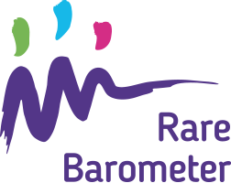
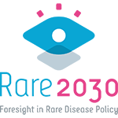

Sujet : Faites-vous entendre : participez à la nouvelle enquête de Rare Barometer sur le futur de votre maladie rare !

La nouvelle enquête de Rare Barometer sur le futur de votre maladie rare en ligne.
Vous pouvez accéder au questionnaire ici
Vous pouvez y répondre jusqu’au 3 janvier 2021, cela ne vous prendra pas plus de 15 minutes. Cette enquête nous permettra de faire entendre notre voix auprès des décideurs politiques, en nous appuyant sur des faits et sur des chiffres, pour que l'opinion des personnes vivant avec une maladie rare soit prise en compte pour définir leur futur.
En recueillant vos besoins et vos préférences quant à l'accès aux soins des malades, aux priorités de la recherche médicale et sociale ou au dépistage précoce des enfants, nous pourrons mieux définir ce à quoi le futur des maladies rares devrait ressembler.

Cette enquête est ouverte aux personnes atteintes d’une maladie rare et aux membres de leur famille, dans le monde entier. Elle est disponible en 23 langues. Toutes les réponses sont anonymes et seront conservées dans une base de donnée sécurisée, accessible uniquement à notre équipe de recherche.
Vous trouverez davantage d’informations sur cette enquête ici.

Nous avons besoin de votre aide. Plus nous aurons de personnes qui répondent et partagent leur expérience avec nous, plus notre voix sera entendue !

D’avance un grand merci pour votre participation,
Très cordialement,

